Resource: Human-made Things in the Bible
Human-made Things in the Bible © United Bible Societies, 2025. Adapted from: The Works of Their Hands: Man-made Things in the Bible, by Ray Pritz © 2009 United Bible Societies. This work is licensed under Creative Commons Attribution-ShareAlike 4.0 International (https://creativecommons.org/licenses/by-sa/4.0/).

Human-made Things in the Bible

标题：盾牌（shields）

2.10 标题：盾牌（shields）
盾牌的定义是：在士兵身体和敌方武器之间形成屏障的一种装备。

标题：大盾（large shield）

2.10.1 标题：大盾（large shield）

经文出处Hebrew 来：צִנָּה (音译：tsinah)1SA 17:7, 1SA 17:41, 1KI 10:16, 1KI 10:16, 1CH 12:9, 1CH 12:25, 1CH 12:35, 2CH 9:15, 2CH 9:15, 2CH 11:12, 2CH 14:7, 2CH 25:5, PSA 5:13, PSA 35:2, PSA 91:4, JER 46:3, EZK 23:24, EZK 26:8, EZK 38:4, EZK 39:9Greek 希：ἀσπιδίσκη (音译：aspidiskē)1MA 4:57Greek 希：ἀσπίς (音译：aspis)JDT 9:7, WIS 5:19, SIR 29:13, SIR 37:5, 1MA 6:39, 1MA 14:24, 1MA 15:18, 1MA 15:20, 2MA 5:3, 2MA 15:11Greek 希：κάλυμμα (音译：kalumma)1MA 4:6, 1MA 6:2Greek 希：θυρεός (音译：thureos)EPH 6:16

描述
亚述巴尼拔（Ashurbanipal）狩猎狮子时士兵手持的大盾牌（大英博物馆，10a展厅） (© Johnbod, CC BY-SA 4.0, via Wikimedia Commons)大盾是一个椭圆形的长盾牌，大约有一个人的高度，用来保护人的全身。大盾可以是木制、金属制，或者用木架撑着皮革制成，甚至是用木条或芦苇编织而成。
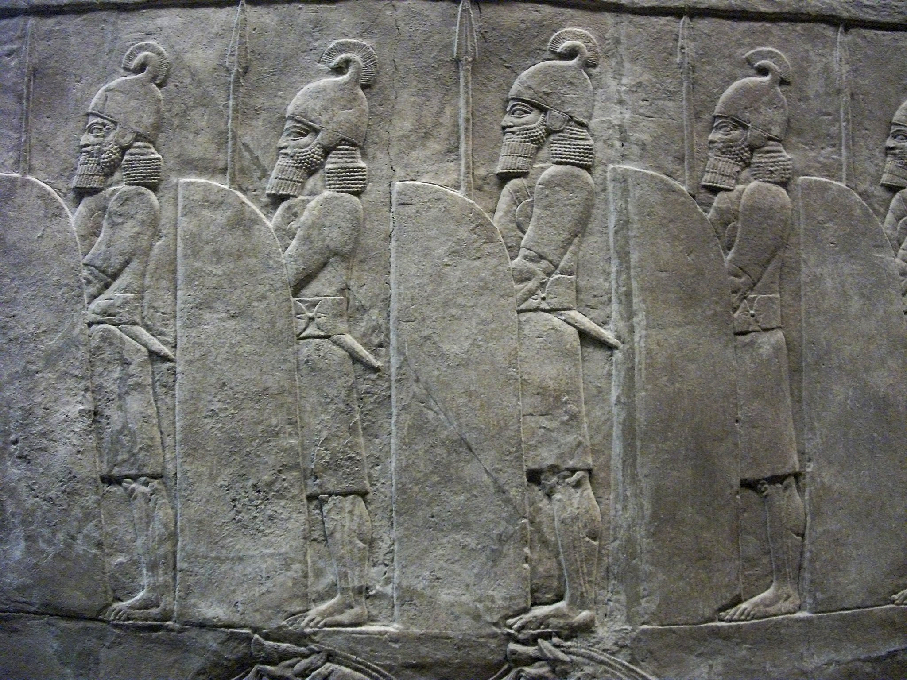

用途
握持这种大盾时，用一只手握住大盾背面的索带。右手拿剑的战士会用左手持盾，反之亦然。战士把盾牌挡在自己和对手之间，以遮挡刀剑、枪矛或棍棒的攻击，也用来阻挡箭、石头、投枪之类的投掷武器。在大卫打败巨人歌利亚的故事中（1SA 17:0 ），有个仆人站在歌利亚的前面，手持着巨人的大盾牌。

翻译
有些语言将“盾”译作：“人打仗时携带的护具”，或“为抵挡敌人攻击而携带的护具”。在一些以“盾”为喻的经文中，翻译者可以既保留盾的保护含意，又不把实际的装备翻译出来；例如，在PSA 91:4 ，原文字面意为“他的信实是大盾牌和小圆盾”，RSV 采用了直译，然而也可以译为，“上帝信守他的应许，必要保护你。”
希伯来文tsinah 有时喻指上帝是保护者（参PSA 5:13 ［《和》5:12］和PSA 91:4 ，以及2.10.2 小盾、小圆盾 (small shield, buckler)<REALIA:2.10.2> 中的讨论）。
在EZK 26:8 中，希伯来文tsinah 表示一个特别大的盾，称为移动防弹盾（参2.19.8 移动防弹盾 (mantelet)<REALIA:2.19.8> ），置于正在攻城的士兵头上或前面。虽然这个希伯来文词语是单数，但它的遮挡功能通常是由很多面盾排在一起来实现的。因此，这节经文的最后一部分可译作，“做成一道盾牌墙攻击你”（GNT 直译），或“竖起一排排的盾牌围住你”（CEV 直译）。
在《七十士译本》中，希腊文kalumma 指会幕中的幔子或覆盖会幕中器具的布。在1MA 4:6 ，几乎所有译本都将其译作某件防护性“盔甲”（“armor”；RSV 、CEV ）。在1MA 6:2 ，有些译本译作“盾牌”（“shields”；RSV 、CEV ），而NAB 和戈尔茨坦（Goldstein）则译为“头盔”（“helmets”）。

标题：小盾、小圆盾（small shield, buckler）

2.10.2 标题：小盾、小圆盾（small shield, buckler）

经文出处Hebrew 来：מָגֵן (音译：magen)GEN 15:1, DEU 33:29, JDG 5:8, 2SA 1:21, 2SA 1:21, 2SA 22:3, 2SA 22:31, 2SA 22:36, 1KI 10:17, 1KI 10:17, 1KI 14:26, 1KI 14:27, 2KI 19:32, 1CH 5:18, 2CH 9:16, 2CH 9:16, 2CH 12:9, 2CH 12:10, 2CH 14:7, 2CH 17:17, 2CH 23:9, 2CH 26:14, 2CH 32:5, 2CH 32:27, NEH 4:10, JOB 15:26, JOB 41:7, PSA 3:4, PSA 7:11, PSA 18:3, PSA 18:31, PSA 18:36, PSA 28:7, PSA 33:20, PSA 35:2, PSA 47:10, PSA 59:12, PSA 76:4, PSA 84:10, PSA 84:12, PSA 89:19, PSA 115:9, PSA 115:10, PSA 115:11, PSA 119:114, PSA 144:2, PRO 2:7, PRO 6:11, PRO 24:34, PRO 30:5, SNG 4:4, ISA 21:5, ISA 22:6, ISA 37:33, JER 46:3, JER 46:9, EZK 23:24, EZK 27:10, EZK 38:4, EZK 38:5, EZK 39:9, NAM 2:4Hebrew 来：עֲגָלָה (音译：‘agalah)PSA 46:10Hebrew 来：שֶׁלֶט (音译：shelet)2SA 8:7, 2KI 11:10, 1CH 18:7, 2CH 23:9, SNG 4:4, JER 51:11, EZK 27:11Hebrew 来：שֶׁמֶשׁ (音译：shemesh)PSA 84:12, ISA 54:12

描述
手持圆盾的士兵（新亚述猎狮浅浮雕，亚述展廊（Assyrian Gallery），大英博物馆）。 (Gary Todd, British Museum, CC0, Flickr)和大盾一样，这种盾可以是木制（有时包上皮革）或金属制成的。小盾的形状不一，但一般是圆形的。木盾经常会用金属钉加固或包上金属片。
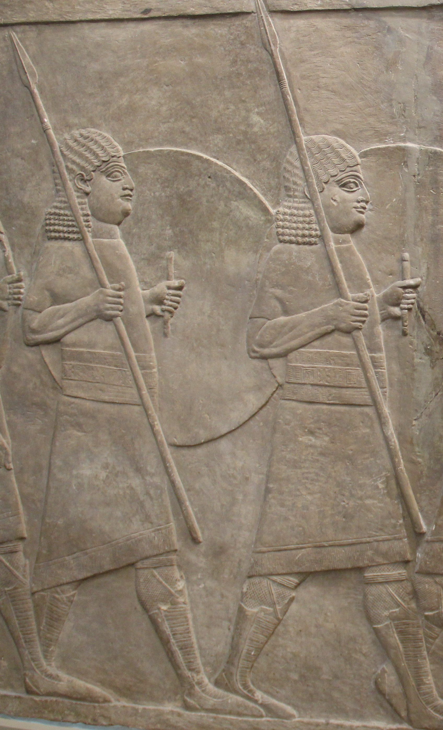

用途
参2.10.1 大盾 (large shield)<REALIA:2.10.1> 。

翻译
参2.10.1 大盾 (large shield)<REALIA:2.10.1> 。2SA 1:21 和ISA 21:5 提到为盾牌抹油。用皮革包裹的盾需要定期抹油，以防皮革龟裂。抹油也能防止金属盾生锈。如果读者不太理解为何给盾牌抹油，那么ISA 21:5 的最后一部分可以译成“准备好盾牌！”（GNT 直译；NCV 类似），或者“握紧盾牌”（CEV 直译），甚或“拿起武器！”（GECL 直译）。
在很多经文中，特别是在《诗篇》，上帝被比喻为“盾牌”。如果这种比喻可能会被误解，那么翻译者可以采用一个陈述句，把上帝称为保护者或护卫者；例如，在GEN 15:1 ，原文字面意为“我是你的盾牌”的这个分句可以译为“我必护卫你”（如NCV ）。在这些情况下，翻译者也可以扩展译文；例如，对于2SA 22:3 字面意为“我的盾牌”的希伯来文词语，RSV 采用了直译，然而也可译为“他像盾牌那样保护我”（如GNT ）。这个比喻也出现在以下经文中：GEN 15:1; DEU 33:29; 2SA 22:3; 2SA 22:31; 2SA 22:36; PSA 3:4; PSA 7:11; PSA 18:3; PSA 18:31; PSA 18:36; PSA 28:7; PSA 33:20; PSA 59:12; PSA 84:10; PSA 84:12; PSA 89:19; PSA 115:9; PSA 115:10; PSA 115:11; PSA 119:114; PSA 144:2; PRO 2:7; PRO 30:5 。
PSA 46:10 （《和》46:9）：有些译本把希伯来文‘agaloth 译作“战车”，但大部分学者认为这个词并不是指“战车”，而更可能是指“盾牌”。‘Agaloth 一词和意为“圆形”的希伯来文词语有关，因此可能是指比较小的圆形盾牌。古代的盾一般是用木头和皮革制成，经常要涂抹橄榄油，因此很容易燃烧。如果某个文化只知道用金属制成的盾，建议翻译者加上注解来说明盾牌为什么能够燃烧。
希伯来文shemesh 一般指“太阳”，另外也有圆形盾牌的意思，作为城墙顶部防御的一部分（参2.19.3 射击台、攻城塔 (firing platform, siege tower)<REALIA:2.19.3> 中的插图）。因此，PSA 84:12 （《和》84:11）中的短语“太阳和盾牌”是论到两种盾牌。大多数现代译本错误地保留了“太阳”，但参照NJB ，该译本译作“rampart and shield”（“壁垒和盾牌”）。NJPSV 在旁注中加上“bulwark”（“堡垒”）。GNT 译作“Protector and glorious king”（“保护者和荣耀的王”），用“荣耀的王”来保留“太阳”的含意，但把两个希伯来文词语的先后次序颠倒了。

